高雄市立高雄高級中學九十八學年度第二學期第一次期中考高二化學試題卷
說明：答案卡上需詳細劃記個人資料，尤其是座號，否則按情節輕重予以扣分！
一、單一選擇題：共13題。第1〜13題，每題3分，39％；答錯不倒扣
1.下列各烴（C_{x}H_{y}），何者其氫數（y）與碳數（x）的比例（）最高？ (A)乙烷 (B)環己烷 (C) 2－丁烯 (D)丙炔。
2.下列各組化合物，何者為結構異構物？(A)和 (B) 與 (C) 和
(D) 和 (E) 新戊烷和環戊烷。
3.試從下列各組反應中，選出可得到正確預期產物的選項？ (Ａ)甲烷通入氫氧化鈉水溶液中可得 CH₃OH
(Ｂ) 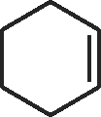 MnO4－－MnO4－MnO4－ 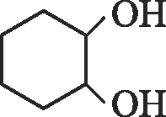 (Ｃ)苯與濃硫酸共熱可得 \s\do12( (Ｄ)甲苯、濃硫酸與濃硝酸共熱可得 \s\do10( (Ｅ)苯與鹼性 KMnO_{4(aq)} 共熱可得 \s\do12(。
4.下列五種液態烴溶入適當溶劑，加入後，不可使溴的橙紅色褪掉，但加入KMnO_{4(aq)}反應會產生褪色現象者為何？
(Ａ) C₆H₆（芳香烴） (Ｂ) C₄H₆（鏈狀烴） (Ｃ) C₆H₁₂（環狀烴） (Ｄ) C₆H₁₀（單環狀烴） (Ｅ) C₆H₅CH₃（甲基苯）。
5.下列化合物中，何者沒有順反異構物？
(Ａ) 1, 2－二氯環丙烷 (Ｂ) 1－氯丙烯 (Ｃ) (Ｄ) C₂H₄Cl₂ (Ｅ) 2－丁烯。
6.分子式為C₅H₁₀的化合物具有許多同分異構物，這些異構物的數目與其同系物C₄H₈的異構物總數一樣多的為何？
(A)順反（幾何）異構物的個數 (B)屬於烷類的結構異構物的個數(C)可與溴水在室溫進行加成反應的異構物個數
(D)承(C)加成後的生成物的異構物個數。
7.依鍵結原理，下列哪一個化合物不可能存在？ (Ａ) C₄H₁₀Cl₂ (Ｂ) C₂H₇NO₂ (Ｃ) C₁₀H₁₈Cl₂N₄OS (Ｄ) C₈H₇Cl 。
8.反應式：A_{（aq）}＋B_{（aq）}$\vec{\text{酵素}}$ D_{（aq）}，當A的濃度為2M，B的濃度為5M時，反應速率常數為10M∕s。當A的濃度為3M，
B的濃度為3M時，反應速率為多少M∕s？ (A) 9 M／s (B) 10 M／s (C) 30 M／s (D) 90 M／s。
9.有關反應速率的表示法，圖中黑點表示測量反應物濃度([A])隨時間的變化，下列何者對A為零級反應？
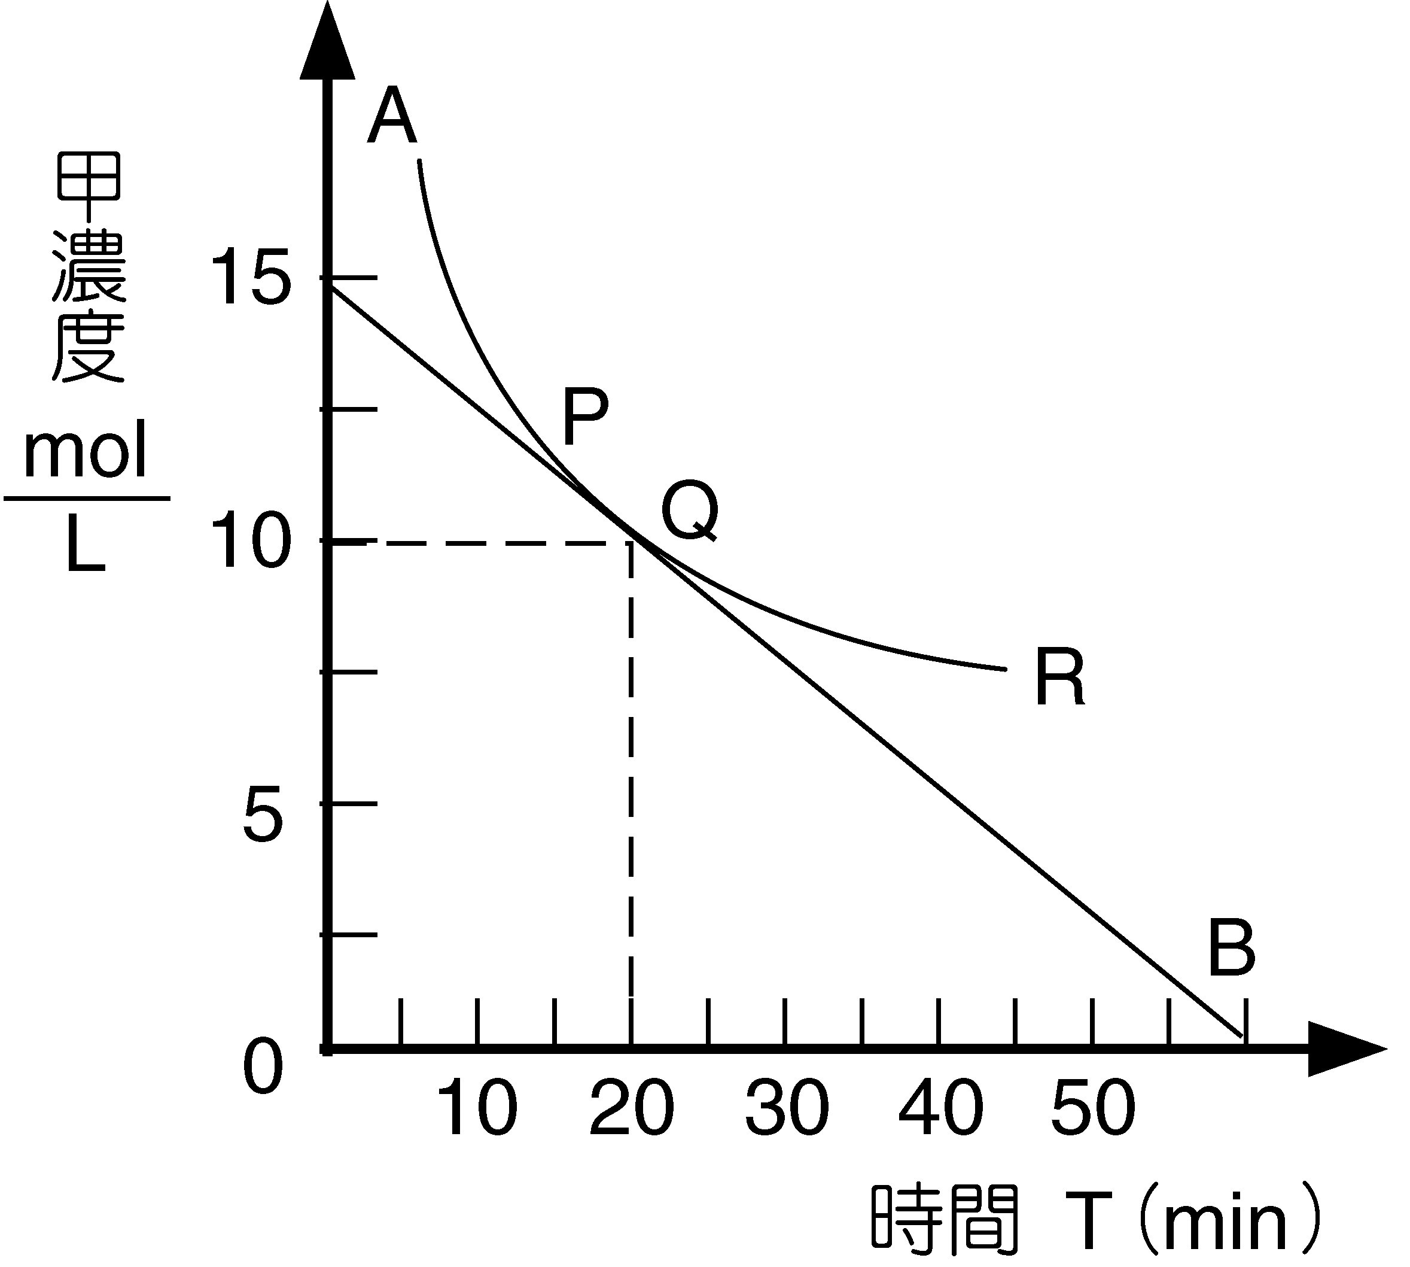
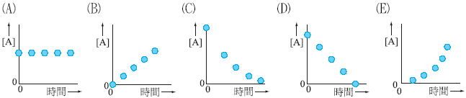
10. 有一反應式為$2甲+乙→丙+3丁$，且甲的濃度與反應時間作圖如右，Q點的切線$\vec{\text{AB}}$，
A(0,15)，B(60,0)，Q(20,10)，則：
(A)在Q點時甲的速率為$−\text{50}{\text{mol}}/L−\text{min}$
(B)在Q點時甲的速率為$−2\text{.}0{\text{mol}}/L−\text{min}$
(C)在Q點時乙的速率為$+3\text{.}0{\text{mol}}/L−\text{min}$
(D)在Q點時丁的速率為$+0\text{.}\text{25}{\text{mol}}/L−\text{min}$
(E)在Q點時丙的速率為$+0\text{.}\text{125}{\text{mol}}/L−\text{min}$。
11.於N₂+3H₂→2NH₃之反應中，已知r=k〔N₂〕〔H₂〕，設N₂的莫耳數為4莫耳，H₂為1莫耳之反應速率為a；
則在定溫定容下加入5莫耳Ne，反應速率r變為若干？ (A) a (B) a／4 (C) 9 a／4 (D) 9a／16。
12.將4mol的A_{(g)}與2mol的B_{(g)}，放入2公升的容器中均勻混合，在適當條件下發生反應：2A_{(g)}＋B_{(g)}→2C_{(g)} ＋Q kJ，Q＞0。
若經過2秒後，測得C的濃度為0.6 M，則下列敘述何者正確？ (A)以B物質表示的反應平均速率為0.3 M/s
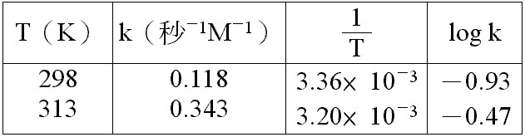
(B)－＝2 × (C) 可直接由反應方程式決定反應速率r＝k[A]²[B]¹ (D)2秒時B的濃度應為0.7 M。

13.已知反應速率常數k與絕對溫度T之關係式可以寫成：log k＝－＋C，
其中ΔE表示活化能（cal），C為常數。今有某二次反應之溫度、速率常數k 、及log k如上表所示，則該反應之活化能
最接近下列何值？ (A) 25.4 (B) 13.2 (C) 9.34 (D) 4.58 Kcal。

二、多重選擇題：共7題。第14〜20題，每題5分，35％；每題有5個備選答案，各自獨立，至少有一個正確，每答對一個
可獲題分的1/5 ，答錯一個倒扣題分的1/5。整題不作答，則該題零分！
14.2010年3月6日，高雄市一處倉庫堆放水果催熟，不料失火發生火警，記者訪問本校化學科主席龔老師指出：疑為電石遇
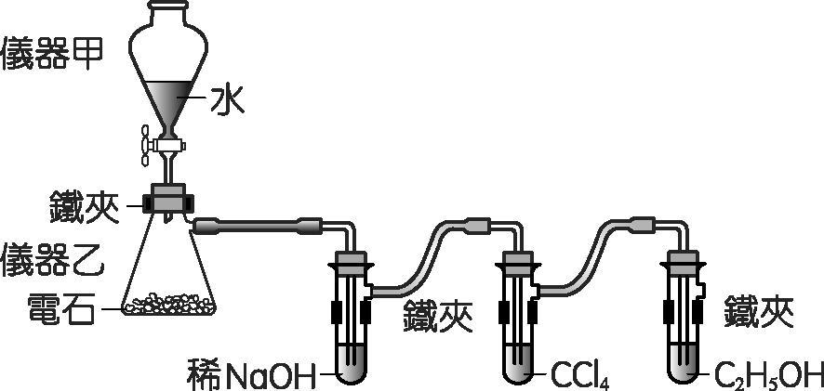
水氣爆所造成。若實驗室製備乙炔的裝置如右圖，下列有關的敘述，何者正確？
(Ａ)若電石中含 CaS 的雜質，則 CaS 和水反應會生成H₂S氣體
(Ｂ)本實驗需用本生燈加熱以加速反應
(Ｃ)實驗後玻璃儀器乙中的溶液，能使藍色石蕊試紙呈現紅色
(Ｄ)取苯、正己烷、乙炔及環己烯的酒精溶液試驗，只有乙炔能使過錳酸鉀溶液褪色
(Ｅ)取苯、正己烷、乙炔及環己烯的 CCl₄溶液試驗，乙炔、環己烯、苯皆可使溴水褪色。
15.某烴完全燃燒得 CO₂ 和 H₂O 的莫耳數比為 1：1，取 0.1 莫耳和稀冷 反應，會使紫色褪掉且生棕色沉澱。
取其烴 0.56 克使完全氣化，得知和同狀況下的氧 0.32 克具有相同的體積。
(A)此烴的實驗式為CH₂ (B)此烴的分子式為C₅H₁₀ (C)符合畫線處反應的烴，與 反應後會變成二醇類
(D)符合畫線處反應的烴，具有幾何異構物的化合物為2－甲基丙烯 (E)符合畫線處反應的烴，共有3種結構異構物。
16.下列有關有機反應的敘述，正確的有幾項？
(Ａ)甲烷在紫外線的照射下，可與氯氣進行取代反應生成鹵化烷的混合物。同理，苯也可在紫外線的照射下，與氯氣進
行取代反應生成氯苯(Ｂ)乙炔加水反應可得乙醛。同理，丙炔加水反應可得丙醛 (Ｃ)乙炔與過量氯化氫反應主要產物為
1, 1－二氯乙烷。同理，乙烯加氯反應主要產物為 1, 1－二氯乙烷 (Ｄ)正己烷在高溫下通過鉑粉脫氫會產生苯。同理，正
庚烷在相同條件下脫氫也會產生甲苯 (Ｅ)正丙苯與酸性重鉻酸鉀(K₂Cr₂O₇)溶液共熱，可被氧化生成苯甲酸及二氧化碳。同
理，異丙苯在相同條件下與酸性重鉻酸鉀(K₂Cr₂O₇)溶液共熱，也會生成苯甲酸及二氧化碳。
17.某物質A之分解反應為一級反應，其半生期為15分鐘，已知濃度與時間符合下列關係式：log（其中A在一開
始t＝0和t時刻之濃度分別表示為和[A]，又k為反應速率常數），則下列敘述何者正確？
(A)反應至第35分鐘，A的濃度為反應至第20分鐘時的一半 (B)反應至第30分鐘時，A的濃度為其初濃度的
(C)將A之濃度加倍時，其半生期增長為30分鐘 (D)反應至第30分鐘時，反應速率為初速率之
(E)將A之濃度減半時，其速率常數的數值不變。
18.某反應A_{(g)}＋B_{(g)}→3C_{(g)}，在25°C時，反應速率與反應物初濃度的實驗數據如下：
則下列敘述，何者正確？ (A)此反應為三級反應 (B)[B]的變化比[A]的變化對反應速率的影響較大 (C)反應速率定律式為
R＝k[A]²[B] (D)反應速率常數為1.042×10² mol^{－2} L²min^{－1} (E)當[A]＝0.40M，[B]＝0.20M時，$\frac{－Δ[A]}{Δt}$＝5.56×10^{－1}mol L^{－1} min^{－1}。
19.某反應由實驗得數據如右表：下列敘述何者正確？
時間(s) | 0 | 20 | 40 | 60
濃度(${\text{mol}}/L$) | 0.64 | 0.52 | 0.40 | 0.28
(A) 為一級反應 (B) 反應速率與濃度無關 (C)反應速率常數為6.0×10^{－3} M s^{－1} (D)此反應之半生期約為53.3 s (E) 100 s後，剩下的濃度為0.04 M。
實驗  次數 | N₂O₄初壓  (torr) | 總壓增加的初速率  (torr．s^{－1})
1 | 300 | 0.61
2 | 200 | 0.27
20.已知N₂O_{4(g)}→2NO_{2(g)}，於定溫定容下，其實驗數據如右表所示：
下列敘述何者正確？
(A)總壓力增加率也是N₂O₄分壓的減少率 (B)為二級反應
(C)總壓力增加率也是NO₂分壓之增加率
(D)本反應也可以用顏色的變化來判斷反應速率
(E)速率常數k＝6.7×10^{－6} s^{－1}
三、非選擇題：共4題，每小題2分，26％
請於答案卷中指定的欄位作答，須標示小題題號，並以底線畫出答案；計算題需列出計算或推導過程。
1.完成並平衡下列方程式：
(1)丙烯使稀、冷的 KMnO₄ 溶液紫色消失。
(2)三分子乙炔在石英管內 500 ℃下聚合。
(3)電石加水。
2.化合物甲為芳香烴，經分析結果含碳90.6%、氫9.4%。若由其他實驗測得此有機物分子量為 106。此化合物在適當催化劑的催化下，與溴水反應，可得化合物乙，化合物乙僅有一種結構，其分子式為 C₈H₉Br。當化合物甲與過量的過錳酸鉀的鹼性溶液加熱，經中和並純化後，可得化合物丙，化合物丙的分子式為 C₈H₆O₄。
試畫出化合物甲、化合物乙及化合物丙的結構式。
3.若2N₂O_{5(g)}→ 4NO_{2(g)}＋O_{2(g)}，在一密閉容器內進行一級反應（某定溫下）。今有N₂O_{5 (g)} 初壓力為250mmHg，經120分鐘後容器
內氣體總壓力升至490mmHg，試問：（1）N₂O₅每小時分解率為若干？ （2）180分鐘後總壓力為若干？
4.秒錶反應或稱碘鐘反應，為探究反應速率的經典實驗。今實驗操作如下：（KIO₃＝214，Na₂S₂O₅＝190）
【步驟 】取 0.428 克 KIO₃ 加蒸餾水配成 100 毫升之溶液（標示為溶液 A）。另 0.190 克 Na₂S₂O₅、0.5 毫升 0.10 M H₂SO_{4(aq)} 及 0.40 克澱粉加蒸餾水配成 100 毫升之溶液（標示為溶液 B）。
【步驟 】依下表的成分混合，並記錄溶液由無色變為藍色所需的時間，實驗結果得到的數據如下，試回答下列各問題：
試管編號 | A溶液（mL） | 蒸餾水（mL） | B溶液  （mL） | 反應時間（秒）
甲 | 4.0 | 6.0 | 10.0 | 25
乙 | 6.0 | 4.0 | 10.0 | 16.6
丙 | 8.0 | 2.0 | 10.0 | 12.5
丁 | 10.0 | 0.0 | 10.0 | 10
試根據上述實驗數據回答下列問題：
(１)在秒錶反應中，當 HSO₃－ 用盡時，會進一步反應產生 I₂，I₂ 遇澱粉才會呈藍色，則此反應產生 I₂的方程式為何？
(２)試計算在【步驟 】丁試管中 HSO₃－ 的消失速率為何？
(３)有關秒錶反應的實驗關係圖，哪些正確？（其中Δt 表示反應時間，R 表示反應速率，T ℃表示反應溫度）
(Ａ) \s\do63( (Ｂ) \s\do63( (Ｃ) \s\do63( (Ｄ) \s\do63( (Ｅ) \s\do63(
(4)在此實驗中，IO₃－ 與 HSO₃－ 的莫耳數比值的條件為何，混合液才有可能呈現藍色？
(5)另取A 溶液、蒸餾水與 B 溶液依下列條件混合，靜置一段時間後，哪些溶液呈現藍色？
(甲) 10 毫升(A)與 10 毫升(B)之混合溶液 (乙) 5 毫升(A)加 5 毫升水與 10 毫升(B)之混合溶液
(丙) 1 毫升(A)加 9 毫升水與 10 毫升(B)之混合溶液 (丁) 1 毫升(A)加 9 毫升水與 5 毫升(B)加 5 毫升水之混合溶液
(戊) 10 毫升(A)與 1 毫升(B)加 9 毫升水之混合溶液。

答案欄 1.A 2.C 3.B 4.E 5.D 6.C 7.A 8.B 9.D 10.E 11.A 12.D 13.B
14. (A) 15. (A)(C)(E) 16. (D)(E) 17. (A)(B)(E) 18. (A)(B)(D)(E)
19. (B)(C) (D) (E) 20. (A)(B)(D)
1. (1) 3CH₃CH＝CH₂＋2KMnO₄＋4H₂O → 3CH₃CH (OH)CH₂(OH)＋2MnO₂＋2KOH
(2) 3C₂H₂ 聚合聚合聚合聚合 C₆H₆ (3) CaC₂＋2H₂O → C₂H₂＋Ca(OH)₂
2. 甲 \s\do29(、乙 \s\do29(、丙 \s\do29(3. （1）40﹪（2）544 mmHg
4.(１) 5I－＋IO₃－＋6H＋ → 3I₂＋3H₂O (２) 1.0 × 10^{－3} M．s－1．M．s－1sM．s－1－M．s－11M．s－1
(３) (Ａ)(Ｄ) （4）＞ (5) (甲)(乙)(戊)

3. 答：(1)152(2)28.5(3)456 4.（1）1/5 （2）102℃

10.設N₂O₅之分解反應為2N₂O_{5（g）}→4NO_{2（g）}＋O_{2（g）}，已知反應開始後200秒時，[N₂O₅]＝0.222 M，又反應開始後400秒時，
[N₂O₅]＝0.196 M，試求r（反應速率）以－表示之大小。 (A) 2.6 ×10^{－4} M‧秒^{－1} (B) 3.5 ×10^{－2} M‧秒^{－1}
(C) 1.3 ×10^{－4} M‧秒^{－1} (D) 2.8 ×10^{－4}M‧秒^{－1}。
答案：C
解析：r＝－＝－＝1.3×10^{－4} （M‧秒^{－1}）。
※27.已知五氧化二氮中分解的反應式為$2N_{2}O_{5(g)}→4{\text{NO}}_{2(g)}+O_{2(g)}$，由實驗得數據如下表，則下列敘述，何者正確？ (A)此反應為一級反應 (B)此反應速率與反應物的濃度無關 (C)反應速率常數為1/30 S⁻¹ (D)當反應速率之單位與速率常數的單位相同時，為零級反應 (E)若時間為100秒後，剩下的濃度為0.0625M。 答： （A）（B）（C）（D）（E） 【94雄中】

2. 答案：C
(A)前者是聯苯(C₁₂H₁₀)，後者是萘(C₁₀H₈)。(D)兩者完全相同。(E)前者是C₅H₁₂，後者是C₅H₁₀，不是同分異構物。
3.答案：Ｂ
：(Ａ)不反應。(Ｃ)苯與濃硫酸共熱可得苯磺酸。(Ｄ)甲苯、濃硫酸與濃硝酸共熱可得 2, 4, 6-三硝基甲苯。
(Ｅ)不反應。
7.答案：A
(A)為 C₄H₁₂，H 數太多，不合理。
8. 答案：B
解析：反應速率常數單位為M∕s 此反應為零級反應，即r＝k，故當反應物濃度改變時，反應速率仍為10M∕s。
10. R甲＝－5/20＝-0.25，R乙＝-0.125、R丙＝＋0.125
答： （E）
13. 答案：B
解析：log k＝－＋C，將log k與代入，
－0.93＝－×3.36×10^{－3}＋C…
－0.47＝－×3.20×10^{－3}＋C…
－ 得0.46＝×0.16×10^{－3}
∴ ΔE＝13.17×10³ cal＝13.17 kcal
14.氫氧化鈉水溶液主要作用是提高乙炔的純度 生成氣體與空氣的混合物，具有爆炸性，應嚴禁煙火
答案：(Ａ)
(Ｃ)乙中反應：2H₂O＋CaC₂ → Ca(OH)_{2(aq)}＋C₂H₂ ↑，溶液呈鹼性，石蕊試紙變藍色。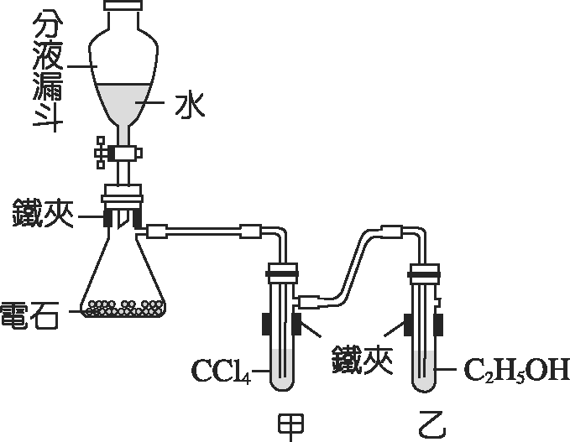
15. 答：ACE
：(１)∵CO₂ 與 H₂O 莫耳數比為 1：1，表示原子莫耳數比 C：H＝1：2
∴該烴的簡式為 CH₂
(２)由亞佛加厥定律知：＝
M_{X}（烴的分子量）＝70
設分子式為 (CH₂)_{n}，則 n＝＝5，即分子式為 C₅H₁₀。
(３) C₅H₁₀ 與稀冷 KMnO₄ 反應其化學方程式為 3C₅H₁₀＋2KMnO₄＋4H₂O → 3C₅H₁₀(OH)₂＋2MnO₂＋2KOH
(４) 2-戊烯具有順反異構物：
\s\up14(、、\s\up14(、\s\up14(、
(５) C₄H₈ 為烯烴，共有3種結構異構物。
16. 答： （D）（E）
17.答： （A）（B）（E）
(A)t ＝ 25～t ＝ 35 表示經過1個半生期(B)t ＝ 0～t ＝ 20 表示經過2個半生期(C)∵一級反應之半生期＝∴一級反應之半生期與反應速率常數有關但與
初濃度無關(D)∵t ＝ 0～t ＝ 20 表示經過2個半生期∴[A]_{t＝20}＝ ．[A]₀ ＝ [A]₀
又r ＝ k[A]¹ r'＝ r
18. 答： （A）（B）（D）（E）
19. 答案：ACE
解析：(A)(B)(D)由表中數據可知：相同時間間隔（每20秒）內，反應物的消耗量（0.12M）一定，故為0級反應，即r＝k，故反應速率與反應物濃度無關，且速率常數k的單位與反應速率r 的單位相同；(C) k＝r＝＝6 × 10^{－3} (M∕s)；(E)設時間經過100秒後，剩下濃度為x M，則＝6 × 10^{－3} x＝0.04。
4. (3) (Ａ)(Ｄ)
：(Ｂ) [ KIO₃ ] 愈高，反應速率 R 應愈快。
(Ｃ) [ KIO₃ ] 愈高，反應速率愈快，反應所需時間愈短。
(Ｅ)溫度愈高，反應速率愈快，反應所需時間愈短。
(4) IO₃－＋3HSO₃－ → I－＋3H＋＋3SO₄^{2－}，欲使混合液呈現藍色，則 IO₃－ 須過量，故＞
答案：(甲)(乙)(戊)
：(１)秒錶反應中，IO₃－ 先和 HSO₃－ 反應，方程式為 IO₃－＋3HSO₃－ → I－＋3H＋＋3SO₄^{2－}
過量的 IO₃－ 再和 I－ 反應，方程式為 5I－＋IO₃－＋6H＋ → 3I₂＋3H₂O
(２) [ KIO₃ ] ＝＝0.02（M）、[ NaHSO₃ ]＝ × 2＝0.02（M） R_{HSO3－}＝＝1.0 × 10^{－3}（M．s－1．M．s－1sM．s－1－M．s－11M．s－1）
(３)實驗丙中 [ KIO₃ ] 為實驗甲的 2 倍，但反應時間僅一半，即 R ∝ [ KIO₃ ]
溶液呈藍色的條件為 ＞
(Ａ) ＝1；(Ｂ) ＝；(Ｃ) ＝；(Ｄ) ＝；(Ｅ) ＝10

4.以溴酸根離子與溴離子在酸中的反應，來探討初始濃度與初始反應速率關係的實驗中，
其反應式為BrO＋ 5Br＋ 6H→3Br＋ 3，其實驗數據如下：
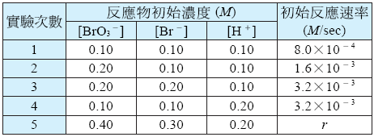
2.以溴酸根離子與溴離子在酸中的反應，來探討初始濃度興初始反應速率關係的實驗中，其方程式及實驗數據如下：
BrO₃－_{(aq)}＋5Br－_{(aq)}＋6H＋_{(aq)}→3Br_{2(aq)}＋3H₂O_{(l)}
實驗次數 | 反應物初始濃度(M) |  |  | 初始反應速率  (M/s)
實驗次數 | [BrO₃－] | [Br－] | [H＋] | 初始反應速率  (M/s)
1 | 0.10 | 0.10 | 0.10 | 8.0×10^{－4}
2 | 0.20 | 0.10 | 0.10 | 1.6×10^{－3}
3 | 0.20 | 0.20 | 0.10 | 3.2×10^{－3}
4 | 0.10 | 0.10 | 0.20 | 3.2×10^{－3}
5 | 0.40 | 0.30 | 0.20 | R
(1)此一反應的反應總級數為多少？
(2)計算此反應的速率常數。
(3)預測實驗第5次的初始反應速率R。
答：(1) 4級 (2) 8.0M^{－3}S^{－1}(3) R＝3.84×10^{－2}M/s 【88大考】

(1)此反應的反應總級數為多少？
(2)計算此反應的速率常數。
(3)預測實驗第5次的初始反應速率r。
- (1)4 (2)8M^{－ 3}‧sec^{－ 1} (3)3.8410^{－ 2} M‧sec^{－ 1}
(1) ①由實驗(1)與(2)知 r ∝ [BrO${}_{3}^{−}$]
②由實驗(1)與(4)知 r ∝ [H⁺]²
③由實驗(1)與(3)知 r ∝ [Br⁻]
(2) 8.0 + 10⁻⁴ = k(0.1)(0.1)(0.1)² ∴ k = 8.0 M⁻³s⁻¹
(3) r = 8.0 × 0.40 × 0.30 × (0.20)² = 3.84 × 10⁻² M / s

2.3A_{（g）}＋B_{（g）}→2C_{（g）}定溫，定壓下之實驗數據如下：
實 驗 | A_{(g)}初壓 | B_{(g)}初壓 | 反應1分鐘後之總壓
1 | 200 | 200 | 396
2 | 200 | 400 | 592
3 | 400 | 600 | 952
（1）速率表示法為何？ （2）R_{B}＝－△P_{B}/△t，R_{B} 之k為何？
（3）取A_{（g）}、B_{（g）}各300mmHg互相反應，1分鐘後總壓為何？
答：（1）R＝k[A]²[B]（2）2.5×10^{－7}mmHg^{－2} min^{－1} （3）586.5 mmHg
3.已知反應$4{\text{HBr}}_{(g)}+O_{2(g)}$的速率定律式為
$\frac{\text{32}}{9}$，若1atm時，1mol HBr與1mol $O_{2}$混合反應之速率為s，則若2atm下，2mol HBr與4mol $O_{2}$混合反應之速率應為多少s？ (A)$\frac{\text{32}}{9}$ (B)$\frac{9}{\text{32}}$ (C)$\frac{\text{16}}{9}$ (D)$\frac{8}{9}$。
答： （A）
※11.$2{\text{NH}}_{3}\vec{\text{Pt}}N_{2}+3H_{2}$。若為零級反應，下列敘述何者正確？
(A)反應速率為定值 (B)增減$[{\text{NH}}_{3}]$，並不影響速率的快慢(C)有一
定的半生期 (D)$[{\text{NH}}_{3}]=[{\text{NH}}_{3}]_{0}−\text{kt}$，其中$[{\text{NH}}_{3}]_{0}$代表${\text{NH}}_{3}$的初
濃度(E)$[{\text{NH}}_{3}]$對時間的作圖，如右圖。 答： （A）（B）（D）（E）
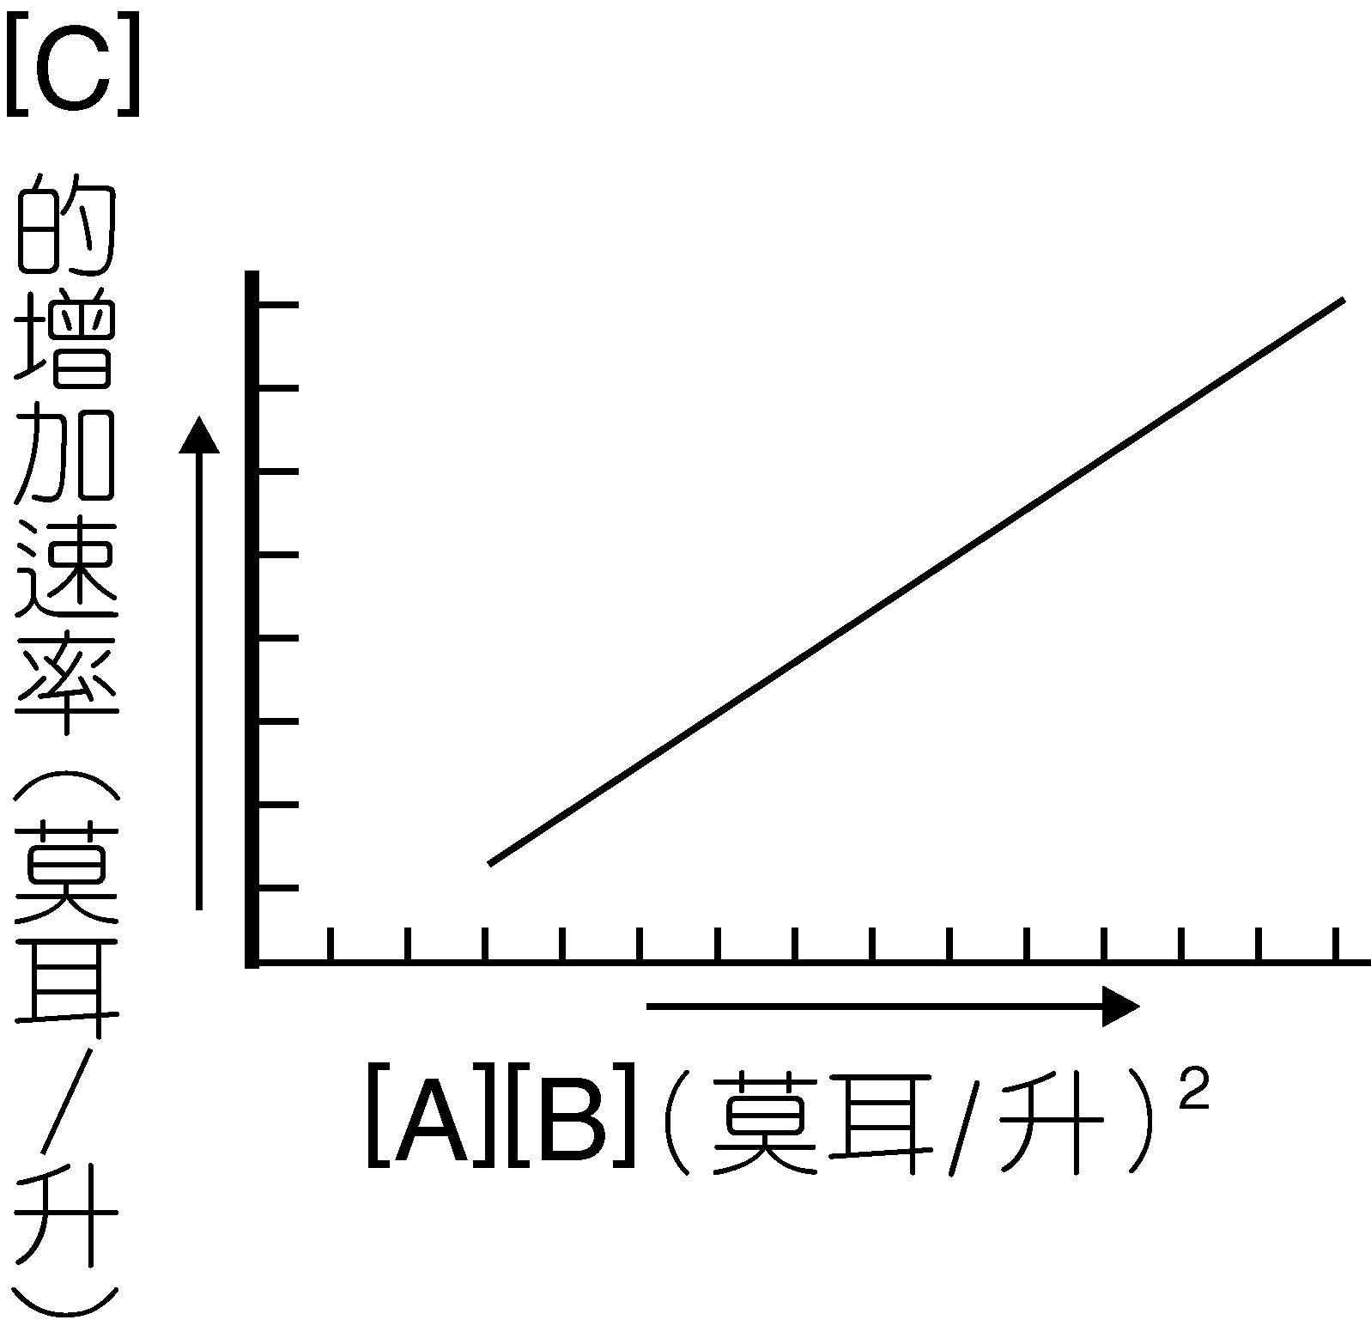
※12.於化學反應$2A+B→C+2D$中，測量各物質的濃度與時間的關係，
然後以[C]的增加速率為縱座標，以[A][B]濃度的乘積為橫座標
作圖，其結果如附圖所示，由此實驗可推知
(A)此反應為三次反應 (B)增加A的濃度比增加B
的濃度更能促進反應之進行 (C)此反應為二次反應 (D)反
應速率常數可由實驗數據求得 (E)若改變溫度重新實驗，則
所得的圖形亦為一直線且斜率與原來相同。 答： （C）（D）
※3.關於 2A_{（g）}＋B_{（g）}→2C_{（s）}的反應速率快慢，下列敘述何者正確？
（A）R＝k[A]²[B] （B）同一時刻，A的消耗速率是B的消耗速率的2倍
（C）同一時刻，C的增加速率是總壓力減少速率的2倍 （D）體積變為原來一半，R變為原來的8倍 （E）定溫、定容下加He，使總壓倍增時，反應速率仍不改變。 答： （B）（E）
※4.A_{（g）}＋3B_{（g）}→C_{（g）}＋D_{（g）}，R＝k[A][B]，2mol A 與 1mol B 混合，
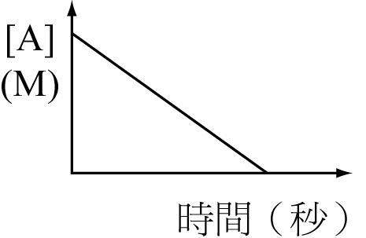
速率為 S，則（A）定容下，再加1mol B，速率變為 2S
（B）定壓下，原混合氣體再加入不與A、B反應之He，速率不變
（C）定壓下，再加入 3mol B，速率不變
（D）壓縮體積變為原來一半，R變為原來的1/4 倍
（E）A對時間作圖得。 答： （A）（C）
9.反應：2A_{(g)}→4B_{(g)}＋C_{(g)}，於某溫度時行一級反應，t＝0時總壓力為1000mmHg，70分鐘後總壓力變為2200 mmHg，
求：（1）t_{1/2}＝？（2）經過幾分鐘後，總壓力會變為2488 mmHg？（log2＝0.3）
答：（1）30分（2）210分【90雄中】
- 下列選項中的分子，何組不為同分異構物？ (Ａ)正戊烷、2-甲基丁烷 (Ｂ)蒽、菲 (Ｃ)環己烯、2-己炔 (Ｄ)萘、聯苯。
答案：(Ｄ)
：(Ａ)正戊烷與 2-甲基丁烷均為 C₅H₁₂。
(Ｂ)蒽與菲均為 C₁₄H₁₀。
(Ｃ)環己烯與 2-己炔均為 C₆H₁₀。
(Ｄ)萘為 C₁₀H₈，聯苯為 C₁₂H₁₀。
下列有關有機反應的敘述，正確的有幾項？ （1）乙炔與過量氯化氫反應主要產物為 1, 1-二氯乙烯。（2） 乙烯加溴反應可得 1, 1-二溴乙烷。（3）三分子乙炔在高溫石英管中能聚合成苯。（4）乙炔加水反應可得乙醇。（5）丙炔加水反應可得丙醛。
（6）丙烯與水在酸催化下，生成 2-丙醇。（7）乙醇加濃硫酸脫水反應可得乙炔。（8）環己烯與中性的 KMnO_{4(aq)} 反應可生成環己二醇。（9）甲烷通入氫氧化鈉水溶液中可得 CH₃OH (10)苯與濃硫酸共熱可得 \s\do12( (11)甲苯、濃硫酸與濃硝酸共熱可得 \s\do10( (12)苯與鹼性 KMnO_{4(aq)} 共熱可得 \s\do12(。丙烷在高溫下發生熱裂煉反應時，可能得到下列哪些產物？ (Ａ)氫 (Ｂ)甲烷 (Ｃ)乙烷 (Ｄ)乙烯 (Ｅ)丙烯。
答案：(Ａ)(Ｂ)(Ｄ)(Ｅ)
：C₃H₈ ─→(△)\s\up7(△) C₃H₆＋H₂，C₃H₈ ─→(△)\s\up7(△) C₂H₄＋CH₄

(Ａ) 6 (Ｂ) 5 (Ｃ) 4 (Ｄ) 3。
答案：(D)
：(Ａ)不反應。
(Ｃ)苯與濃硫酸共熱可得苯磺酸。
(Ｄ)甲苯、濃硫酸與濃硝酸共熱可得 2, 4, 6-三硝基甲苯。
(Ｅ)不反應。

答案：(Ｄ)
：○○○是正確的。
（1）乙炔與過量氯化氫反應主要產物為 1, 1-二氯乙烷。（2）乙烯加溴反應可得 1, 2-二溴乙烷。（4）乙炔加水反應可得乙醛 (5)丙炔加水反應可得丙酮（7）
○ C₃H₄ 可能為炔、二烯或環烯類。
○醇類進行分子內脫水，主要產物為烯類。
(Ａ) (Ｃ)乙烯加溴反應可得 1, 1-二溴乙烷 (Ｄ)乙烯加水反應可得乙醇。
答案：(Ｃ)
：
下列反應之產物，何者不正確？ (A)乙烯加溴反應可得1,2－二溴乙烷 (B)乙炔加水反應可得乙醛 (C)丙炔加水反應可得
丙醛 (D)乙烯加水反應可得乙醇
答案：C
關於乙烯的各項反應之敘述何項是正確？ (A)乙烯與Cl₂作用可得1,1－二氯乙烷 (B)乙烯與KMnO_{4（aq）}作用可得乙二醇 (C)乙烯聚合可得苯 (D)乙烯與H₂O起加成反應可得乙醛
答案：B
- 下列敘述正確的有幾項？
○乙炔與過量氯化氫反應主要產物為 1, 1-二氯乙烯。
○ C₃H₄ 只可能為炔或二烯類。
○三分子乙炔在高溫石英管中能聚合成苯。
○亞甲基環丙烷亦為 C₄H₆ 異構物。
○醇類進行分子間脫水，主要產物為烯類。
○丙烯與水在酸催化下，生成 2-丙醇。
(Ａ) 6 (Ｂ) 5 (Ｃ) 4 (Ｄ) 3。
答案：(Ｄ)
：○○○是正確的。
○乙炔與過量氯化氫反應主要產物為 1, 1-二氯乙烷。
○ C₃H₄ 可能為炔、二烯或環烯類。
○醇類進行分子內脫水，主要產物為烯類。
- 乙烯與中性的 KMnO_{4(aq)} 反應可生成下列何者？ (Ａ)乙烷 (Ｂ)乙酸 (Ｃ)乙炔 (Ｄ)乙醇 (Ｅ)乙二醇。
答案：(Ｅ)
：
(Ｅ) 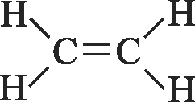 \s\up8(MnO4－)－\s\up8(MnO4－))\s\up8(MnO4－) 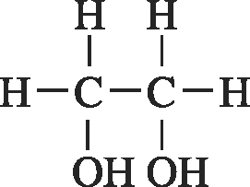
出處：試題大觀
- （ ）乙炔和過量的氯反應，其主要產物為下列何者？ (Ａ) 1, 1-二氯乙烷 (Ｂ) 1, 2-二氯乙烷 (Ｃ) 1, 1-二氯乙烯 (Ｄ) 1, 2-二氯乙烯 (Ｅ) 1, 1, 2, 2-四氯乙烷。
答案：(Ｅ)
：(Ｅ) H－C≡C－H＋2Cl₂ → CHCl₂CHCl₂
- 下列何種試劑可用來區別乙烯與乙炔？ (Ａ) Br₂∕CCl₄ (Ｂ)金屬鋅 (Ｃ)硝酸銀的氨水溶液 (Ｄ)酸性的過錳酸鉀溶液。
答案：(Ｃ)
：(Ｃ)乙烯 C₂H₄＋Ag(NH₃)₂NO₃ →不反應
乙炔 C₂H₂＋Ag(NH₃)₂NO₃ →
- 丙炔（CH₃－C≡C－H）在 HgSO₄ 催化下，與水發生加成反應的產物為下列何者？ (Ａ)丙醛 (Ｂ)丙酮 (Ｃ) CH₃CH₂CH₂OH (Ｄ) CH₃CH₂COOH。 〔建國中學〕
答案：(Ｂ)
：CH₃C ≡ CH＋H₂O H＋HgSO4\s\up8(H＋)＋\s\up8(H＋))\s\up8(H＋) CH₃COCH₃
出處：試題大觀
- （ ）下列反應之產物，何者不正確？ (Ａ)乙烯加水反應可得乙醇 (Ｂ)乙炔加水反應可得乙醛 (Ｃ)丙炔加水反應可得丙酮 (Ｄ)乙烯加溴反應可得 1, 1-二溴乙烷。
答案：(Ｄ)
：(Ｄ)應為 1, 2-二溴乙烷。
- 在環己烯中加入 KMnO₄ 後，發現紫色消失並生成棕色固體，則此反應的環己烯被氧化後的產物為下列何者？ (Ａ)環己醇 (Ｂ)環己二醇 (Ｃ)環己烷 (Ｄ)己二醇。
答案：(Ｂ)
：烯類與中性 KMnO₄ 反應會生成二元醇。
MnO4－－MnO4－MnO4－
- 下列有關 1-丁烯與 2-丁烯的敘述，何者正確？
甲：1-丁烯與 2-丁烯互為幾何異構物。
乙：1-丁烯與 2-丁烯在 H＋ 的催化下，與 H₂O 反應可得到相同的產物。
丙：1-丁烯與 2-丁烯在的 Pt 的催化下，與 H₂ 反應可得相同的產物。
丁：1-丁烯與 2-丁烯互為同系物。 (Ａ)甲、乙 (Ｂ)甲、乙、丙 (Ｃ)乙、丙、丁 (Ｄ)乙、丙 (Ｅ)只有甲。
答案：(Ｄ)
：1-丁烯與 2-丁烯互為結構異構物，但不是同系物；兩者與 H₂O∕H＋反應均可得到 2-丁醇；兩者與 H₂∕Pt 反應均可得到丁烷。
- 下列有關烷烴的敘述，何者錯誤？ (Ａ)不受濃硫酸、強氧化劑或強鹼反應 (Ｂ)在高溫時，不發生分解反應 (Ｃ)在高溫時，能與鹵素反應產生鹵化烷 (Ｄ)戊烷有正戊烷、異戊烷、新戊烷、環戊烷四種異構物 (Ｅ)丁烷分子量 58，比乙醇分子量 46 大，但沸點比乙醇低。
答案：(Ｂ)(Ｄ)
：(Ｂ)在高溫時，會發生分解反應。
(Ｄ)戊烷有正戊烷、異戊烷、新戊烷三種異構物。
- 下列有關烷類的敘述中，何者正確？ (Ａ)不與濃硫酸、強氧化劑、強鹼反應 (Ｂ)在高溫下會發生裂解反應 (Ｃ)在常溫下，能與鹵素反應產生鹵化物，是取代反應 (Ｄ)戊烷有正戊烷、異戊烷、新戊烷、環戊烷四種異構物 (Ｅ)乙烷為常見的有機溶劑。
答案：(Ａ)(Ｂ)
：(Ｃ)在加熱或照光下，能與鹵素反應產生鹵化物，是取代反應。
(Ｄ)戊烷有正戊烷、異戊烷、新戊烷三種異構物。
(Ｅ)乙烷在常溫、常壓時為氣態。
- 下列哪個反應可以得到預期產物？ (Ａ) C₆H₅CH₂CH₃ ──→(KMnO4)\s\up8(KMnO4) C₆H₅CH₂COOH (Ｂ)對二甲苯 ──→(KMnO4)\s\up8(KMnO4) 苯甲酸 (Ｃ) HC≡CH＋H₂O ───→(Hg2＋，H＋)\s\up8(Hg2＋，H＋)＋，\s\up8(Hg2＋，H＋)H\s\up8(Hg2＋，H＋)＋\s\up8(Hg2＋，H＋))\s\up8(Hg2＋，H＋) CH₃CHO (Ｄ) CH3C≡CH＋H₂O ───→(Hg2＋，H＋)\s\up8(Hg2＋，H＋)＋，\s\up8(Hg2＋，H＋)H\s\up8(Hg2＋，H＋)＋\s\up8(Hg2＋，H＋))\s\up8(Hg2＋，H＋) CH₃CH₂CHO。
答案：(Ｃ)
：(Ａ)應為 C₆H₅COOH。
(Ｂ)應為對苯二甲酸。
(Ｄ)應為丙酮 CH₃COCH₃。
- 下列的反應結果，何者錯誤？ (Ａ)正己烷在高溫下通過 Pt 可產生苯 (Ｂ)異辛烷在高溫下通過 Pt 可產生甲苯 (Ｃ)對二甲苯被氧化後可得對酞酸 (Ｄ)苯與濃 H₂SO₄ 混合加熱可得苯磺酸 (Ｅ)氯乙烯與 HCl 產生加成反應可得 1, 1-二氯乙烷。
答案：(Ｂ)
：(Ｂ)正庚烷以 Pt 為催化劑可得甲苯。
- 下列反應中，何者屬取代反應？
(Ａ) \s\do9( → \s\do9( (Ｂ) \s\do9( → \s\do9( (Ｃ) → \s\do20( (Ｄ) \s\do20( →
〔師大附中〕
答案：(Ｂ)
：(Ａ)(Ｃ)為氧化反應。
(Ｄ)為脫去反應。
5. 下列方法中，何者可分辨苯與環己烯？ (Ａ)各加入少量溴的四氯化碳溶液，環己烯可使溴褪色，而苯不會使溴褪色 (Ｂ)以甲苯為溶劑，苯可溶於其中，而環己烯不可 (Ｃ)以水為溶劑，環己烯可溶於其中，而苯不可 (Ｄ)無催化劑下，僅通入氫氣，環己烯可與之反應，而苯不與之反應 (Ｅ)以稀氫氧化鈉的水溶液為溶劑，環己烯可溶於其中，而苯不可。 〔高雄中學〕
答案：(Ａ)
：(Ａ)烯加成性可使 Br₂ 的四氯化碳溶液褪色。
(Ｂ)(Ｃ)(Ｅ)苯及環己烯均屬非極性，均易溶於苯，均不易溶於水及稀氫氧化鈉中。
(Ｄ)環己烯加氫需催化劑方可起反應。
答案：A
- 正丙苯與酸性二鉻酸鉀（K₂Cr₂O₇）溶液共熱，可得下列何種產物？ (Ａ)苯甲醇 (Ｂ)苯甲酸 (Ｃ)甲苯 (Ｄ)苯丙酸 (Ｅ)對苯二甲酸。
答案：(Ｂ)
：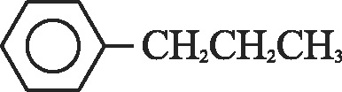 K2Cr2O7 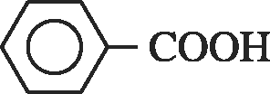
- 下列有關苯、環己烯與環己烷的敘述，何者正確？ (Ａ)環己烷最容易使溴褪色 (Ｂ)苯最容易發生加成反應 (Ｃ)苯與環己烯結構中的雙鍵性質相同 (Ｄ)苯為平面結構的分子。
答案：(Ｄ)
：(Ａ)環己烯最容易使溴褪色。
(Ｂ)環己烯最容易發生加成反應。
(Ｃ)苯的碳-鍵為 1鍵，與環己烯結構中的雙鍵性質不同。
- 下列各項反應敘述何者不正確？ (Ａ)甲苯、乙苯、正丙苯均可被過錳酸鉀酸性溶液加熱氧化成苯甲酸 (Ｂ)苯與濃硫酸、濃硝酸混合加熱反應產生苯磺酸 (Ｃ)乙炔通過 500 ℃的石英管可聚合生成苯 (Ｄ)甲苯與濃硫酸、濃硝酸反應可產生三硝基甲苯。
答案：(Ｂ)
：(Ｂ)苯和濃硫酸、濃硝酸混合加熱可得硝基苯
- 下列有關苯、環己烷與環己烯的敘述，何者正確？ (Ａ)苯與環己烯均為不飽和烴，故苯與環己烯皆易使溴褪色 (Ｂ)苯為不飽和烴，環己烷為飽和烴，但苯與環己烷發生的反應多為取代反應 (Ｃ)苯分子中的碳-碳鍵長較環己烷分子中的碳-碳鍵長為短 (Ｄ)苯分子中的鍵角大於環己烷分子的鍵角 (Ｅ)環己烯在鉑的催化下進行氫化反應，可以得到環己烷。
答案：(Ｂ)(Ｃ)(Ｄ)(Ｅ)
：(Ａ)苯雖然為不飽和烴，但不易使溴褪色。
- 對於苯、正己烷、乙炔及環己烯的試驗結果，何者正確？ (Ａ)苯及環己烯可使 KMnO₄ 溶液褪色 (Ｂ)乙炔、環己烯及苯皆可溶於 CCl₄ 中，使溴水褪色 (Ｃ)苯及環己烯分子中雙鍵性質相同 (Ｄ)乙炔及環己烯可使過錳酸鉀溶液褪色。
答案：(Ｄ)
：烯及炔能使溴及過錳酸鉀褪色。
- 下列有關反應產物的敘述，何者正確？ (Ａ)丙烯加溴反應，生成 1, 1-二溴乙烷 (Ｂ)乙炔加水反應，生成乙醛 (Ｃ)丙炔與氯化氫反應，生成 2, 2-二氯丙烷 (Ｄ)乙烯加水反應，生成乙醇 (Ｅ)乙烯與微鹼性過錳酸鉀反應，生成乙醇。
答案：(Ｂ)(Ｃ)(Ｄ)
：(Ａ) CH₃CH＝CH₂＋Br₂ → CH₃CHBrCH₂Br
(Ｂ) C₂H₂＋H₂O → CH₃CHO
(Ｃ) CH₃C≡CH＋2HCl → CH₃CCl₂CHCl₂
(Ｅ) H₂C＝CH₂＋2KMnO₄＋4H₂O → 3CH₂(OH)CH₂(OH)＋2MnO₂＋2KOH

- 化合物A _{(g)}與B _{(g)}反應生成C _{(g)}，其反應式如下：2A _{(g)}＋2B _{(g)} → 3C _{(g)}（已知此反應的反應速率式可表示為r＝k[A]²[B]）。王同學做了兩次實驗。第一次將化合物A _{(g)}及B _{(g)}各0.1莫耳置於一個500毫升的容器中反應。在相同的溫度下，做第二次實驗，將0.2莫耳的化合物A _{(g)}及0.1莫耳的化合物B _{(g)}置於一個1000毫升的容器中反應。試問第二次實驗的反應初速率為第一次的幾倍？ (A) (B) (C) (D)不變 (E) 2
答案：C
解析：2A_{(g)} ＋ 2B_{(g)} → 3C_{(g)}
r＝k[A]² [B]
r₁＝k[]² []
r₂＝k[]² []
＝，r₂ ＝ r₁

- 在25°C時，某濃度之H₂O_{2(aq)}100 mL中加少量MnO₂，在NTP下(1 atm，25°C)10分鐘內產生O₂ 49 mL，則H₂O₂之平均分解速率為若干molL^{－1}min^{－1}？ (A)4.4×10^{－3} (B)8×10^{－3} (C)4×10^{－3} (D)2×10^{－3} (E)1.66×10^{－3}。
答案：C

- 反應2 A_{(g)}＋B_{(g)} → 3 C_{(g)}＋D_{(g)}為一步完成，若P_{A}＝0.8 atm，P_{B}＝0.6 atm時之反應速率為R，則當反應到總壓為1.6 atm時的反應速率r為原來速率R的若干倍？ (A) (B) (C) (D)
答案：A
解析：r=k[A]² [ B]
x＝0.2
P_{A}＝0.4，P_{B}＝0.4，＝＝。
11.5Br－＋BrO₃－＋6H＋$→$3Br₂＋3H₂O之反應速率定律式為R＝k[Br－]¹[BrO₃－]¹，若100mL的1M KBr與100mL的0.1M KBrO₃及
6M H₂SO₄混合液之反應初速率為S，則同溫下當反應至所剩餘的KBrO₃濃度為0.03M時，反應速率為？
(A) 0.48S (B) 0.21S (C) 0.14S (D) 0.12S (E) 0.09S。
答案：A
解析：KBr、KBrO₃的初濃度分別為0.5M、0.05M
[BrO₃－]＝0.03M時，
[Br－]＝0.5－(0.05－0.03)×$\frac{5}{1}$＝0.4M
S＝k(0.5)¹(0.05)¹，S′＝k(0.4)¹(0.03)¹，S′＝0.48S
12.已知2M_{（g）}＋2N_{（g）} → X_{（g）}＋2Y_{（g）}為一不可逆反應，M_{（g）}及N_{（g）}的起始分壓分別為300 mmHg及200 mmHg。反應末速率
是起始速率N_{（g）}反應掉一半（100 mmHg）時速率的4.5倍。下列何項反應速率定律式與此觀察最吻合？
(A) r＝kP_{M}²P_{N} (B) r＝kP_{M}P_{N}² (C) r＝kP_{M}P_{N} (D) r＝kP_{M}²P_{N}^{1／2}
答案：A
解析：
∴設速率定律式是r＝kP_{M}^{x}P_{N}^{y}
則起始的反應速率會是後來的
（）^{x}（2）^{y}倍
在本題的選項中只有x＝2，y＝1可滿足此條件，故選(A)
- 反應3 X_{(g)}＋Y_{(g)} → 2 Z_{(g)}的速率定律式為r＝k[X]²[Y]，設參與反應的X_{(g)}為1莫耳，Y_{(g)}為4莫耳，反應初速率為r，若在溫、壓維持不變的情況下，參與反應的X_{(g)}莫耳數不變，Y_{(g)}增為9莫耳，則反應的初始速率變為多少r？ (A) (B) (C) (D)
答案：C
解析：溫壓不變r ∝莫耳分率
∴r′＝r。
13.某物質A的分解反應為零級反應（R＝k），經50秒後，A的量減少。求開始到125秒時，A的分解率為何？
(A) 62.5％ (B) 75％ (C) 50％ (D) 40％
答案：A
已知A＋3B → 2D的速率定律式為R＝k[A][B]，設原來參與反應之A為2莫耳，B為1莫耳，反應速率為S；若在原來
A、B之混合氣體中加入6莫耳A，但保持溫度和總壓力不變，則反應速率為 (A)S (B)S (C)S (D)S。
答案：C
解析：(1)速率定律式可以濃度表示，亦可以分壓表示
(2)分壓應用道耳吞分壓定律求 值，P_{A}＝x_{A}．P_{總}
(3) A＋3B → 2D
R＝k[A][B]＝mP_{A}．P_{B}（m為常數）
s＝m．（P）．（P）R＝m（P）（P）∴R＝S
R＝k〔A〕^{x}〔B〕^{y}，已知k的單位為M^{－2}s^{－1}，且〔A〕不變，〔B〕減為原來的時，R變為原來的，則x、y依次為
(A) 1，1 (B) 1，2 (C) 2，1 (D) 0，3。
答案：D

- 反應方程式：2甲＋乙 → 丙＋3丁，且甲的濃度與反應時間圖如附圖，Q點的切線為AB，A（0 , 15）、B（60 , 0）、Q（20 , 10），下列何者正確？ (A)在Q點時，甲的反應速率為－50 M min^{－1} (B)在Q點時，甲的反應速率為－2.0 M min^{－1} (C)在Q點時，丙的反應速率為0.125 M min^{－1} (D)在Q點時，丙的反應速率為0.25 M min^{－1}
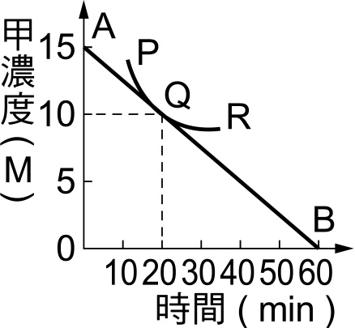
答案：C
- 某反應A＋B 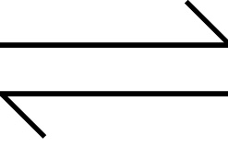 C＋D，是由H＋所催化，在不同的反應物濃度下測量B之消耗速率，所得結果如附表：
下列何者為正確的反應速率方程式？ (A)速率＝k[A][B] (B)速率＝k[A][H＋] (C)速率＝k[A]² (D)速率＝k[B][H＋]
答案：B
- 某反應式為2 A ＋ 3 B ＋ C → 2 D，在定溫下進行多組實驗，其數據如下：
當[A]＝0.2M、[B]＝0.2M、[C]＝0.3M 時，B 的消耗速率為何？(M‧s^{－1}) (A) 19.2 ×10^{－4} (B) 28.8 ×10^{－4} (C) 43.2 ×10^{－4} (D)以上皆非
答案：C
- 下列為鈣及其化合物生成及其衍生物的反應系統圖：
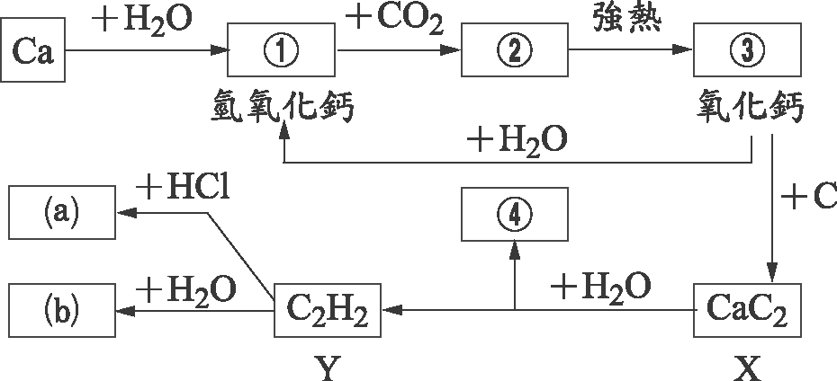
(１)寫出○～○之最適當化合物的化學式。
(２) X、Y 化合物的名稱為何？
(３)(ａ)、(ｂ)化合物之結構式為何？
答：
答案：(１)○：Ca(OH)₂，○：CaCO₃，○：CaO，○：Ca(OH)₂；(２) X：碳化鈣，Y：乙炔；(３)(ａ)：，(ｂ)：CH₃CHO
- 下列有關乙炔的敘述，何者錯誤？ (Ａ)乙炔的碳原子為 sp 混成鍵結 (Ｂ)碳化鈣與水反應可製得乙炔 (Ｃ)乙炔通過 500 ℃的石英管可聚合生成苯 (Ｄ)利用 H＋及 HgSO₄ 為催化劑，使乙炔與 H₂O 行加成反應可製得酮類 (Ｅ)乙炔通過氯化亞銅的鹽酸溶液會產生白色沉澱。
答案：(Ｄ)(Ｅ)
：(Ｄ)乙炔和水反應可得乙醛。
(Ｅ)應為氯化亞銅的氨溶液。
- 利用電石和水來製造氣體，並測量該氣體的體積，可以測定出電石中 CaC₂ 的重量百分率。今取電石 1.6 克，和水充分反應後，可得到標準溫壓下的乙炔 448 毫升，則：（原子量：H＝1，C＝12，Ca＝40）
(１)所得到的乙炔為若干？
(２)電石中的 CaC₂ 含量為若干百分率？
(３)若電石中含 CaS 的雜質，則 CaS 和水反應會生成何種氣體？
答：

答案：(１) 0.52 克；(２) 80％；(３) H₂S
：(１)由 PV＝nRT
1 × 0.448＝ × 0.082 × 273
x＝0.52（克）
(２)由 CaC₂＋2H₂O → C₂H₂＋Ca(OH)₂
C₂H₂＝＝0.02（mol）
則 CaC₂ 亦為 0.02 mol
× 100％＝80％
(３) CaS＋2H₂O → Ca(OH)₂＋H₂S
- 在乙炔製備的實驗中，其裝置圖如下：
(１)寫出製備乙炔之方程式。
(２)實驗後若有電石剩下，應如何處理最恰當？
(３)取出甲試管慢慢滴加 1％ Br₂∕CCl₄ 溶液，寫出發生之變化及其方程式。
(４)取出甲、乙試管溶液加入 0.05 M KMnO₄ 溶液，則何管反應速率較快？為何？
(５)若加入 AgNO₃ 之過量氨水溶液於乙中，試完成其方程式。
(６)寫出乙炔聚合成聚乙炔的方程式。
答：

答案：(１) CaC₂＋2H₂O → C₂H₂＋Ca(OH)₂
(２)加水處理到不再生成氣泡為止。
(３) C₂H₂＋2Br₂ → CHBr₂CHBr₂
(４)乙較快，因為 KMnO₄ 和 C₂H₂ 均可溶於乙醇中。
(５) C₂H₂＋2Ag(NH₃)₂NO₃ → ＋2NH₄NO₃＋2NH₃
(６) n H－C－－－－C－H → \s\DO20(
- 化合物 a 的分子量為 54，元素分析結果知其碳、氫兩元素的含量分別為 88.9％ 和 11.1％。此化合物具有下列的化學性質：
(甲)將之加入於硝酸銀的氨溶液中，則有沉澱 b 生成。
(乙)可和溴反應，每分子 a 消耗 2 個溴分子而生成化合物 c。
(丙)將之氫化，每分子 a 若只與 1 氫分子反應，可生成化合物 d。
(丁)將之通入含硫酸汞及硫酸之溶液中，生成化合物 e，把 e 與多侖試劑混合，沒有銀鏡反應發生。
寫出(１)化合物 a 之分子式。
(２)化合物 a、b、c、d、e 的結構式。
答：
答案：(１) C₄H₆；(２) a：CH3CH2C≡CH，b：CH₃CH₂C ≡ C－Ag，c：\s\do21(，d：CH3CH2CH＝CH2＝CH3CH2CH＝CH2CH2CH3CH2CH＝CH2，e：\s\do21(
：(１) C：H＝：＝2：3
實驗式＝C₂H₃，又分子量＝54，則分子式＝C₄H₆
(２)∵a 可與 AgNO₃＋NH₃ 反應，故知為末端炔 ∴a 為 CH₃CH₂C ≡ CH
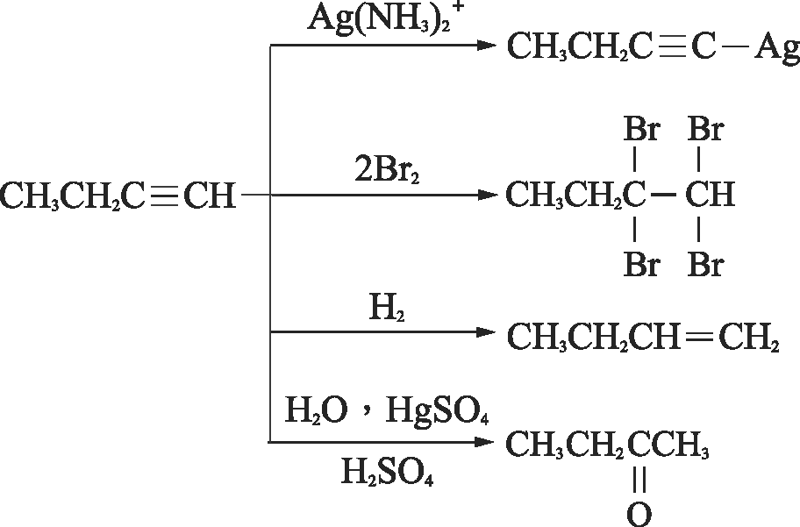
某烴經元素分析知其含碳 85.6％及氫 14.4％，又此烴 1.00 克能使含 5％溴的四氯化碳溶液 46.5 克褪色，則此烴（原子量：Br＝79.9） (Ａ)實驗式為 CH₂ (Ｂ)分子量為 90 (Ｃ)分子式為 C₅H₁₀ (Ｄ)可使過錳酸鉀微鹼性溶液褪色 (Ｅ)可能含有幾何異構物。
答案：(Ａ)(Ｃ)(Ｄ)(Ｅ)
：(Ａ) C：H＝：＝1：2
實驗式為 CH₂，分子式為 C_{n}H_{2n}
(Ｄ)能使溴褪色，則為烯而不是環烷
由 C_{n}H_{2n}＋Br₂ → C_{n}H_{2n}Br₂
＝ n＝5
分子式為 C₅H₁₀，分子量為 70
(Ｅ)異構物有 6 種：、（順、反）、、、。
18. 28.已知25°C時下列反應，2A_{(g)}＋B_{(g)}＋3C_{(g)}→D_{(g)}＋2E_{(g)}，其實驗數據如下：
試求：(1)反應速率定律式 (2)速率常數（單位要寫） (3)R＝？
(4)若[A]＝0.5M，[B]＝1.0M，[C]＝2.0M時，生成物 E的生成速率為何？（單位要寫）
答： （1）R＝k[A][B][C]²（2）8M^{－3}S^{－1}（3）384（4）32M/S 【94雄中】
17.有關烷類的敘述，下列何者正確？
(Ａ)烷類可與強氧化劑，如過錳酸鉀反應 (Ｂ) 1, 3, 5-三甲基戊烷不符合IUPAC 命名法 (Ｃ)甲烷在高溫下與硝酸反應可
以產生硝基甲烷 (Ｄ) 丙烷在高溫下可裂煉生成氫與丙烯、甲烷與乙烯 (Ｅ)熔點大小：甲烷＜乙烷＜丙烷。
答案：(Ｂ)(Ｃ)(Ｄ)
：(Ａ)烷類不與過錳酸鉀反應。
(Ｂ) 應為 2, 4-二甲基己烷。C₃H₈ ─→(△)\s\up7(△) C₃H₆＋H₂，C₃H₈ ─→(△)\s\up7(△) C₂H₄＋CH₄
(Ｅ)熔點：丙烷＜甲烷＜乙烷。
25 ℃時，反應S₂O₈^{2－}＋2 I－ → 2 SO₄^{2－}＋I₂的實驗數據如附表：
下列敘述何者正確？ (A)速率方程式為R＝k[S₂O₈^{2－}][I－] (B)速率方程式為R＝k[S₂O₈^{2－}][I－]² (C)速率常數k＝0.65 M^{－2} min^{－1} (D)實驗1中[SO₄^{2－}]減少速率為1.3×10^{－6} M min^{－1} (E)若[S₂O₈^{2－}]＝4.0×10^{－4} M，[I－]＝2.0×10^{－2} M，則[I－]濃度減少的初速率為1.04×10^{－5} M^{－2} min^{－1}
答案：AE
- 已知H₂PO₂－在鹼性溶液中分解生成HPO₃^{2－}及H₂，H₂PO₂－＋OH－ → HPO₃^{2－}＋H₂，在25℃時，得實驗數據如附表，下列何項正確？ (A)速率定律式：R＝k[H₂PO₂－][OH－] (B)速率常數k值為3.2×10^{－4} M^{－2} min^{－1} (C) [H₂PO₂－]＝[OH－]＝1.0 M時，＝3.2×10^{－4} M．min^{－1} (D)承(C)條件，若溶液體積為200 mL，則每分鐘有6.4×10^{－2} mol氫氣產生 (E)若升高溫度，則速率常數k值必增加
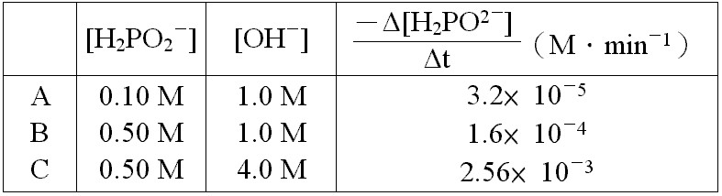
答案：BCE
解析：(1) H₂PO₂－＋OH－ → HPO₃^{2－}＋H₂
，設R＝k[H₂PO^{2－}]ª[OH－]^{b}
由AB知R ∝ [H₂PO^{2－}]，故a＝1
由BC知R ∝ [OH－]²，故b＝2，
∴R＝k[H₂PO^{2－}][OH－]²
(2)求k值則將ABC任一速率及濃度代入
3.2×10^{－5}＝k×0.1×（1.0）²
∴k＝3.2×10^{－4} M^{－2}．min^{－1}
(3) [H₂PO₂－]＝[OH－]＝1.0 M時，
－＝3.2×10^{－4}×1.0×（1.0）²＝3.2×10^{－4} M／min
故＝3.2×10^{－4} M／min
若V＝200 mL，＝3.2×10^{－4}×0.2＝6.4×10^{－5} mol／min
- 已知過氧化氫與碘化鉀在酸性溶液中，會起下列反應：
H₂O_{2(aq)}＋2 I－_{(aq)}＋2 H＋_{(aq)} → I_{2(s)}＋2 H₂O_{(l)}，其實驗數據如下表：
則下列敘述何者錯誤？ (A)反應為二級反應 (B)反應為三級反應 (C)速率常數為1.15×10^{－2} L．mol^{－1}．s^{－1} (D)若反應中pH下降，反應速率變快 (E)此反應過程中顏色變為棕色
答案：BD
解析：(A)對[H₂O₂]為1級，對[I－]為1級，故總反應為2級反應；(C) r＝k[H₂O₂][I－]⇒ k＝＝1.15×10^{－2} M^{－1}．s^{－1}；(D) [H＋]↓與I₂生成速率無關；(C) I₂＋I－→I₃－（棕色）。
(１) \s\do10(＋Cl₂ ─→(uv)\s\up8(uv)
(２) \s\do10(＋Cl₂ ─→(FeCl3)\s\up8(FeCl3)
(３) \s\do10( KMnO4，OH－H＋\s\up8(KMnO4，OH－)，\s\up8(KMnO4，OH－)OH\s\up8(KMnO4，OH－)－\s\up8(KMnO4，OH－))\s\up8(KMnO4，OH－)
(４) \s\do10(＋HNO₃ ─→(H2SO4)\s\up8(H2SO4)
(５) \s\do10(＋H₂SO₄ →
(６) \s\do10(＋CH₃Cl ─→(AlCl3)\s\up8(AlCl3)
答：
答案：
(１) \s\do10(＋3Cl₂ ─→(uv)\s\up8(uv) \s\do37(
(２) \s\do10(＋Cl₂ ─→(FeCl3)\s\up8(FeCl3) \s\do10(＋HCl
(３) \s\do10( MnO4－，OH－H＋\s\up8(MnO4－，OH－)－，\s\up8(MnO4－，OH－)OH\s\up8(MnO4－，OH－)－\s\up8(MnO4－，OH－))\s\up8(MnO4－，OH－) \s\do10(
(４) \s\do10(＋3HNO₃ ─→(H2SO4)\s\up8(H2SO4) \s\do27(＋3H₂O
(５) \s\do10(＋H₂SO₄ → \s\do10(＋H₂O
(６) \s\do10(＋CH₃Cl ─→(AlCl3)\s\up8(AlCl3) \s\do10(＋HCl
- 寫出下列化學方程式：
(１)苯的完全燃燒。
(２)苯和濃硝酸及濃硫酸的混合酸反應。
(３)苯在高溫與濃硫酸反應。
(４)苯和氯在三氯化鐵催化下反應。
答：
答案：(１) 2C₆H₆＋15O₂ → 12CO₂＋6H₂O
(２) \s\do9(＋HNO₃ H2SO4△\s\up8(H2SO4) \s\do9(＋H₂O
(３) \s\do9(＋H₂SO₄ ─→(△)\s\up8(△) \s\do9(＋H₂O
(４) \s\do9(＋Cl₂ ─→(FeCl3)\s\up8(FeCl3) \s\do9(＋HCl
出處：試題大觀
- 完成並平衡下列方程式：
(１) \s\do10(＋Cl₂ ─→(FeCl3)\s\up8(FeCl3)
(２)苯和濃硝酸、濃硫酸共熱
答：
答案：
(１) \s\do9(＋Cl₂ ─→(FeCl3)\s\up8(FeCl3) \s\do9(＋HCl
(２) \s\do9(＋HNO₃ H2SO4△\s\up8(H2SO4) \s\do9(＋H₂O
- 寫出下列反應所形成的產物結構式：
(１) 1-丁烯＋Br₂ ─→(CCl4)\s\up8(CCl4)。
(２)環己烯＋稀 KMnO₄ ─→,\s\DO8(冷(OH－)\s\up8(OH－)－\s\up8(OH－))\s\up8(OH－)。
(３)一溴環戊烷＋KOH ─→,\s\DO8(△(醇)\s\up8(醇)醇\s\up8(醇))\s\up8(醇)。
(４) 1-己烯＋HCl ─→(△)\s\up8(△)。
(５)順-3-己烯＋KMnO₄ ─→,\s\DO8(△(H＋)\s\up8(H＋)＋\s\up8(H＋))\s\up8(H＋)。
(６) 1-甲基環戊烯＋KMnO₄ ─→,\s\DO8(△(H＋)\s\up8(H＋)＋\s\up8(H＋))\s\up8(H＋)。
(７) 1-甲基環戊烯＋H₂O ─→(H＋)\s\up8(H＋)＋\s\up8(H＋))\s\up8(H＋)。
(８) 1－甲基環戊烯＋H₂ ─→(Ni)\s\up8(Ni)。
(９) 2-甲基-2-戊烯＋HI ─→(△)\s\up8(△)。
(10) 1, 2-二甲基環戊烯＋HCl →。
答案：(１) CH₃CH₂CHBrCH₂Br
(２)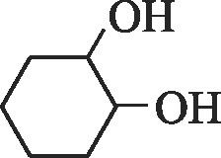
(３) 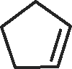
(４) CH₃CH₂CH₂CH₂CHClCH₃
(５) 2CH₃CH₂COOH
(６) CH₃COCH₂CH₂CH₂COOH
(７) 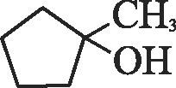
(８) 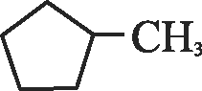
(９) CH₃CH₂CH₂CI(CH₃)₂
(10) 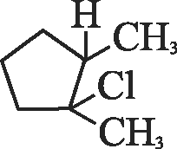
- 以 IUPAC 系統命名法命名下列化合物：
(１) \s\do2(
(２) \s\do2(
(３)\s\do2(
(４)\s\do2(
答：

答案：(１) 2, 7-二甲基-4, 6-二乙基-6-正丙基壬烷；(２) 1-甲基-3-乙基環己烷；(３) 3, 3, 6, 6, 7-五甲基-5-正丙基癸烷；(４) 2, 7-二甲基-5-二級丁基壬烷
- 完成下列化學方程式，並平衡係數：
(１) CH₄＋HNO₃ 475 ℃ ℃475 ℃475 ℃
(２)丙烯＋H₂O H＋＋H＋H＋

(４)乙烯＋HCl →
答：

答案：(１) CH₄＋HNO₃ ─→(△)\s\up7(△) CH₃NO₂＋H₂O
(２) CH₃CH＝CH₂＋H₂O H＋＋H＋H＋ CH₃CH(OH)CH₃
(４) CH₂＝CH₂＋HCl → CH₃CH₂Cl
- 完成下列各反應的化學方程式（需平衡係數）：
(１)乙炔通過硝酸銀之氨水溶液。
(２) CH₃C≡CH＋H₂O HgSO4
(３) CH≡CH＋H₂O HgSO4

答：
答案：(１) HC≡CH＋2Ag(NH₃)₂NO₃ → ＋2NH₄NO₃＋2NH₃
(２) CH₃C≡CH＋H₂O HgSO4 CH₃COCH₃
(３) HC≡CH＋H₂O HgSO4 CH₃CHO
- 工業上用灰石、煤和水來製取乙炔，寫出此三個反應的化學方程式：
答：
答案：CaCO_{3(s)} ─→(△)\s\up7(△) CaO_{(s)}＋CO_{2(g)}
CaO_{(s)}＋3C_{(s)} ─→(△)\s\up7(△) CaC_{2(s)}＋CO_{(g)}
CaC_{2(s)}＋2H₂O→ Ca(OH)₂＋C₂H_{2(g)}
- 試完成並平衡下列方程式：
(１)乙醇和濃硫酸熱至 170 ℃。
(２)鍛燒碳酸鈣。

答：
答案：(１) C₂H₅OH 濃 H2SO4170 ℃\s\up8(濃 H2SO4)濃 \s\up8(濃 H2SO4)H2SO4)\s\up8(濃 H2SO4) C₂H₄＋H₂O
(２) CaCO_{3(s)} ─→(△)\s\up8(△) CaO_{(s)}＋CO_{2(g)}
- 某脂芳烴完全燃燒，可得 CO₂ 與 H₂O，其莫耳數比為 3：2，已知其分子量為 120。試求：
(１)此有機物的實驗式為何？
(２)此有機物的分子式為何？
(３)此有機物共有幾種異構物？
(４)若此有機物可被 KMnO₄ 酸性溶液氧化成 C₆H₅COOH，則此有機物有幾種異構物？
答：
答案：(１) C₃H₄；(２) C₉H₁₂；(３) 8 種；(４) 2 種
：(１)因莫耳數比 CO₂：H₂O＝3：2，所以莫耳數比 C：H＝3：4，故實驗式為 C₃H₄，式量為 40。
(２)由式量＝40、分子量＝120，知分子式為 C₉H₁₂。
(３)若含 1 個取代基，其苯環結構為 C₆H₅，C₃H₇ 有正丙基與異丙基兩種，故異構物為
正丙苯正丙苯正丙苯正丙苯\s\do60(、、\s\do60(、\s\do60(、異丙苯異丙苯異丙苯異丙苯\s\do60(。。\s\do60(。\s\do60(。
若含 2 個取代基，其苯環結構為 C₆H₄，C₃H₈
可分為甲基（CH₃）與乙基（C₂H₅），故異構物為
鄰乙基甲苯鄰乙基甲苯鄰乙基甲苯鄰乙基甲苯\s\do40(、、\s\do40(、\s\do40(、間乙基甲苯間乙基甲苯間乙基甲苯間乙基甲苯\s\do40(、、\s\do40(、\s\do40(、對乙基甲苯對乙基甲苯對乙基甲苯對乙基甲苯\s\do40(。。\s\do40(。\s\do40(。
若含 3 個取代基，其苯環結構為 C₆H₃，C₃H₉ 可分為 3 個甲基（CH₃），故異構物為
1 2 3-三甲苯 1 2 3-三甲苯21 2 3-三甲苯 1 2 3-三甲苯3-1 2 3-三甲苯三甲苯1 2 3-三甲苯1 2 3-三甲苯\s\do40(、、\s\do40(、\s\do40(、1 2 4-三甲苯 1 2 4-三甲苯21 2 4-三甲苯 1 2 4-三甲苯4-1 2 4-三甲苯三甲苯1 2 4-三甲苯1 2 4-三甲苯\s\do40(、、\s\do40(、\s\do40(、1 3 5-三甲苯 1 3 5-三甲苯31 3 5-三甲苯 1 3 5-三甲苯5-1 3 5-三甲苯三甲苯1 3 5-三甲苯1 3 5-三甲苯\s\do40(。。\s\do40(。\s\do40(。
(４)正丙苯正丙苯正丙苯正丙苯\s\do60(、、\s\do60(、\s\do60(、異丙苯異丙苯異丙苯異丙苯
- 芳香族化合物甲的分子式為 C₈H₁₀。此化合物在適當催化劑的催化下，與溴水反應，可得化合物乙，化合物乙有三種異構物，其分子式為 C₈H₉Br。當化合物甲與過量的過錳酸鉀的鹼性溶液加熱，經中和並純化後，可得化合物丙，化合物丙的分子式為 C₈H₆O₄。試畫出化合物甲、化合物乙及化合物丙的分子結構圖。
答：
答案：
甲 \s\do12(，
乙 \s\do15(、\s\do26(、\s\do15(，
丙 \s\do12(
- 某碳氫化合物完全燃燒可得 CO₂ 與 H₂O，其莫耳數比為 8：5，若由其他實驗測得此有機物分子量為 106，則：
(１)此有機物之實驗式為何？
(２)此有機物之分子式為何？
(３)若此碳氫化合物為芳香烴化合物，與氯氣產生取代反應，只能得到 1 種一氯取代物，請畫出此碳氫化合物的結構。
答：
答案：(１) C₈H₁₀；(２) C₈H₁₀；(３)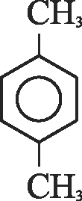
：(１)由 CO₂ 和 H₂O 的莫耳數比為 8：5，則 C 和 H 的莫耳數比為 8：10，則實驗式為 C₈H₁₀。
(２)由分子量＝106，知分子式為 C₈H₁₀。
(３) C₈H₁₀ 的異構物有 \s\do12(、\s\do12(、\s\do14(和 \s\do29(，只有 \s\do29( 符合條件。
- 芳香族化合物甲的分子式為 C₈H₁₀。此化合物在適當催化劑的催化下，與溴水反應，可得化合物乙，化合物乙有三種異構物，其分子式為 C₈H₉Br。當化合物甲與過量的過錳酸鉀的鹼性溶液加熱，經中和並純化後，可得化合物丙，化合物丙的分子式為 C₇H₆O₂。試畫出化合物甲、化合物乙及化合物丙的分子結構圖。
答：
答案：
甲 \s\do10(，
乙 \s\do10(、\s\do13(、\s\do28(，
丙 \s\do10(
- 兩種氣態脂肪烴的混合氣體，已知它們都能使溴水褪色，且分子中碳原子數均小於 5。1 體積該混合氣體完全燃燒可得 3.6 體積二氧化碳和 3 體積水蒸氣（氣體體積均在同條件下測得）
(１)分析推斷這兩種烴各是哪一種烴？
(２)經計算和推理確定這兩種烴的分子式以及它們在混合氣體中的體積比。
答：
答案：(１) C₄H₆ 與 C₃H₆；(２) C₄H₆：C₃H₆＝3：2
：設混合烴的平均化學式為 C_{m}H_{n}，則依題意：
C_{m}H_{n(g)}＋（m＋）O_{2(g)} → mCO_{2(g)}＋ H₂O_{(g)}
m＝3.6，＝3 C_{m}H_{n}＝C_{3.6}H₆
因兩種氣態脂肪烴均為不飽和且碳原子數均小於 5，故其中之一必含有 4 個碳原子，其分子式可能為 C₄H₈ 或 C₄H₆，而另一烴可能含有 2 個碳原子或 3 個碳原子，可能為 C₂H₂、C₂H₄、C₃H₆ 或 C₃H₄。
則混合烴可能為 C₄H₈＋C₂H₂、C₄H₈＋C₂H₄、C₄H₈＋C₃H₄ 或 C₄H₆＋C₃H₆
若為 C₄H₈＋C₂H₂，混合平均分子式為（不合）。
若為 C₄H₈＋C₂H₄，混合平均分子式為 C₃H₆（不合）。
若為 C₄H₈＋C₃H₄，混合平均分子式為＝C_{3.5}H₆（不合）。
若為 C₄H₆＋C₃H₆，設 C₄H₆ 莫耳分率為 X，而 C₃H₆ 莫耳分率為（1－X），則：
4X＋3（1－X）＝3.6，得 X＝0.6 ∴1－X＝0.4
C₄H₆：C₃H₆＝0.6：0.4＝3：2 相混合即可
故依其莫耳數比，體積比為 C₄H₆：C₃H₆＝3：2
1.若已知$2N_{2}O_{(g)}→2N_{2(g)}+O_{2(g)}$為零級反應，則下列圖形何者錯誤？ 答： （D）
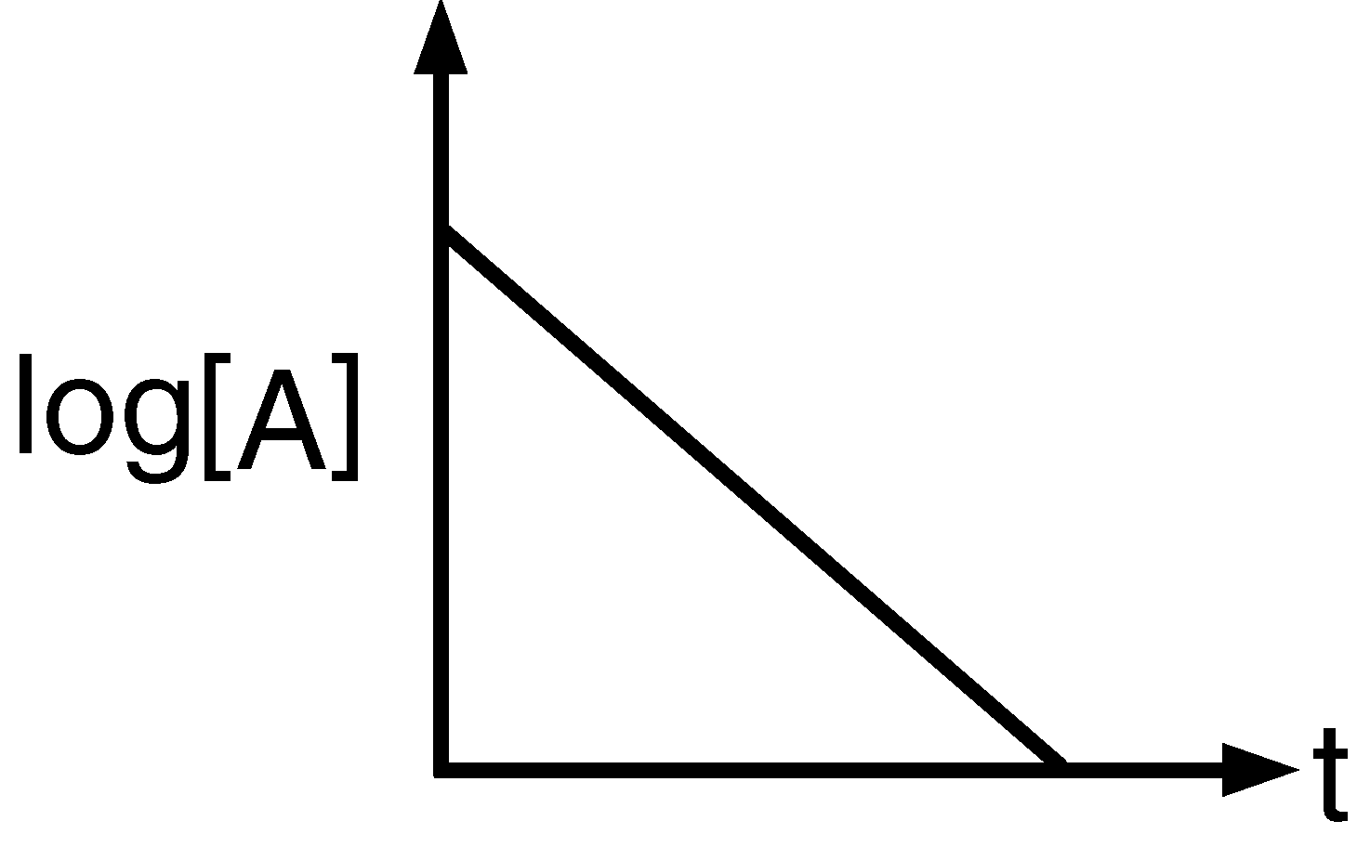
(A)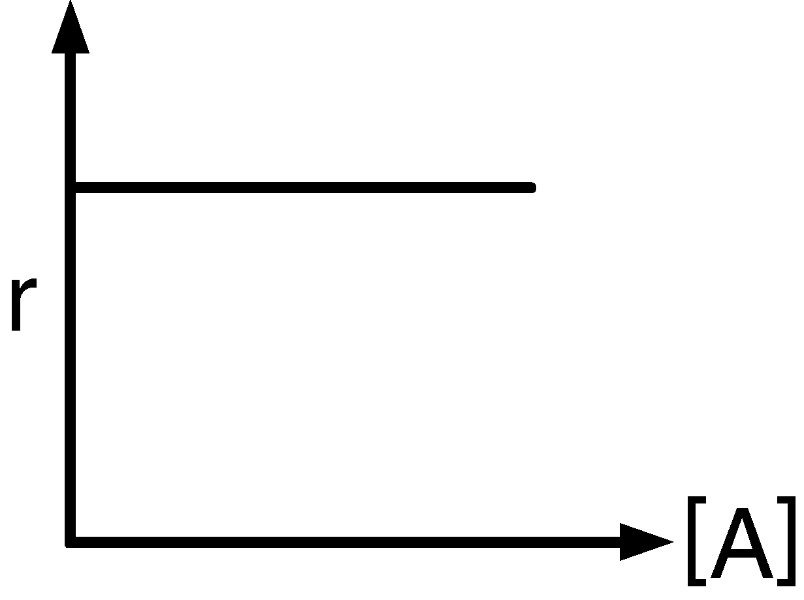 (B)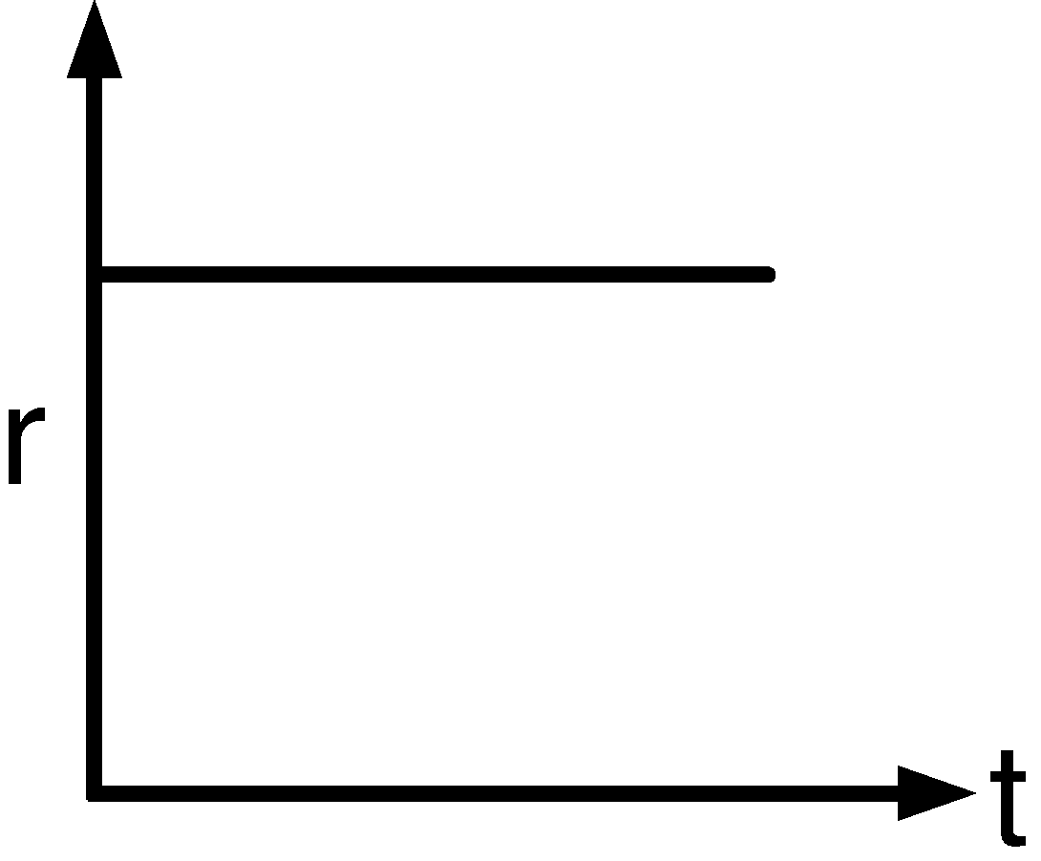 (C)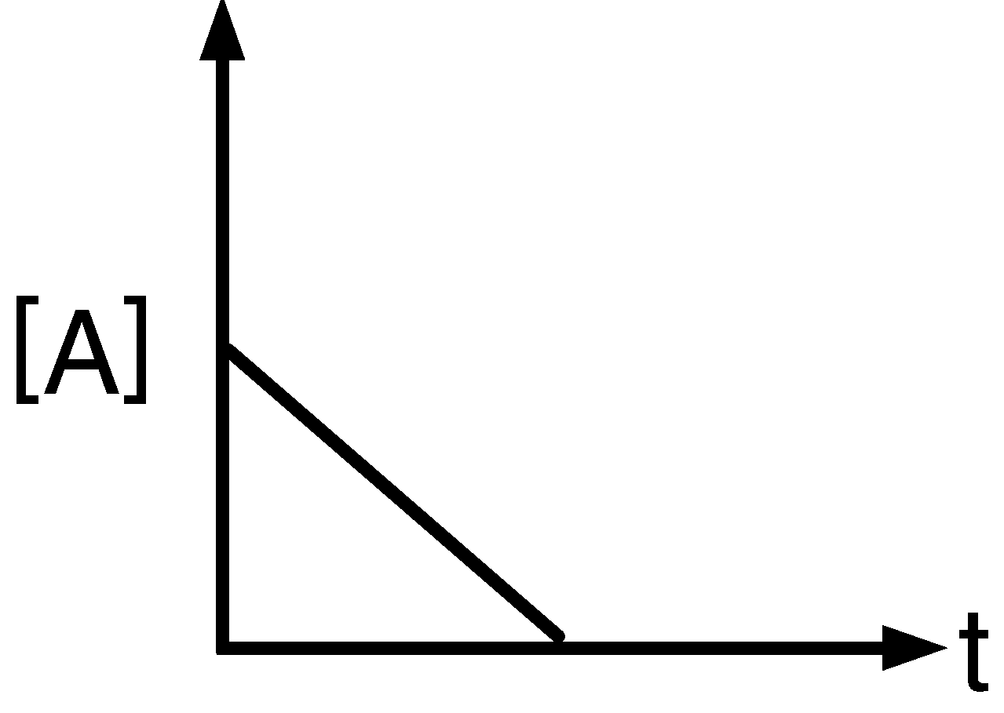 (D)

